Занятие по ИЗО в 6-м классе 2 урок 4 четверть

« Правила воздушной и линейной перспективы. Пейзаж в графике.»
Цель урока: познакомиться с правилами воздушной и линейной перспективы, познакомить учащихся с техникой выполнения графических рисунков.
Материалы для учащихся: альбом, графические материалы: фломастеры и различные гелиевые, масляные ручки.
Здравствуйте, ребята! Сегодня мы познакомимся с правилами построения перспективы в пейзажах. Давайте рассмотрим картинку:
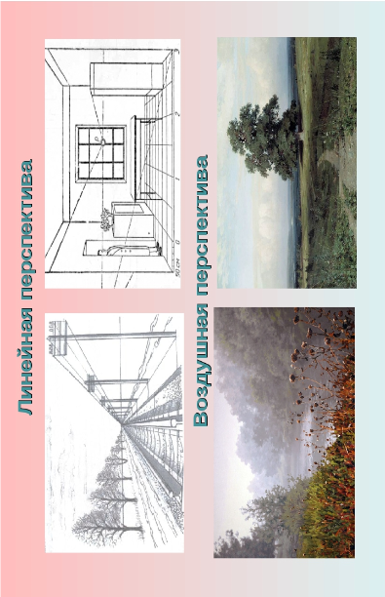
Линейная перспектива - точная наука, которая учит изображать на плоскости предметы окружающей действительности так, чтобы создавалось впечатление реальности.
Воздушная перспектива – изменение предметов под воздействием воздушной среды и пространства, изменение цвета, очертаний и степени освещенности, возникающие по мере удаления натуры от глаз наблюдателя.
Необходимо знать законы перспективы.
1.По мере удаления предметы зрительно уменьшаются.
2. Цвет бледнеет.
3. Контрастность постепенно смягчается.
4.Ближние предметы изображаются детально, а дальние обобщенно.
5. Удаленные светлые предметы притемняются, а темные осветляются.
Рассмотрим схему определения линии горизонта. Познакомимся с понятиями – точка зрения, линия горизонта, картинная плоскость.
Точка зрения – это взгляд из одной неподвижной точки, где рельсы или края дороги соединяются. Эта точка всегда лежит на линии горизонта.
Линия горизонта – это линия, которая находится на уровне наших глаз, эта линия отделяет видимое небо от видимой земли.
Картинная плоскость – это изображение видимых предметов в том порядке, в котором мы их видим.
Точка схода — воображаемая точка, в которой соединяются линии схода.

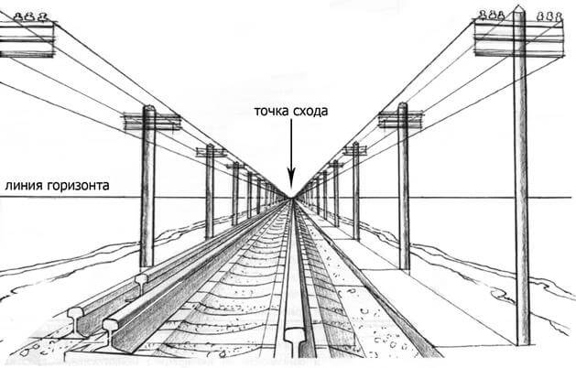
Сегодня мы с вами поговорим о самым распространенным видом пейзажной графики- это зарисовки и наброски, которые художники делают постоянно, фиксируя свои впечатления. Графика – вид изобразительного искусства , который связан с изображением на плоскости, это прежде всего рисунок, искусство линейное строгое, основано на сочетании черного и белого, причем белым является сама бумага, а черным графические материалы.
Графика от греческого «пишу , черчу ,рисую» Рисунки, сделанные карандашом, пером, или углем, и другими материалами, разнообразные по мотивам.

Развитие графики тесно связано с искусством создания книги.
В 15 веке появляются печатные книги и печатная графика становится доступной широкому кругу людей.
Графика делится на два вида:
- Единичный рисунок на бумаге, сделанный графическими материалами.
Эти рисунки воспроизводится только один раз .
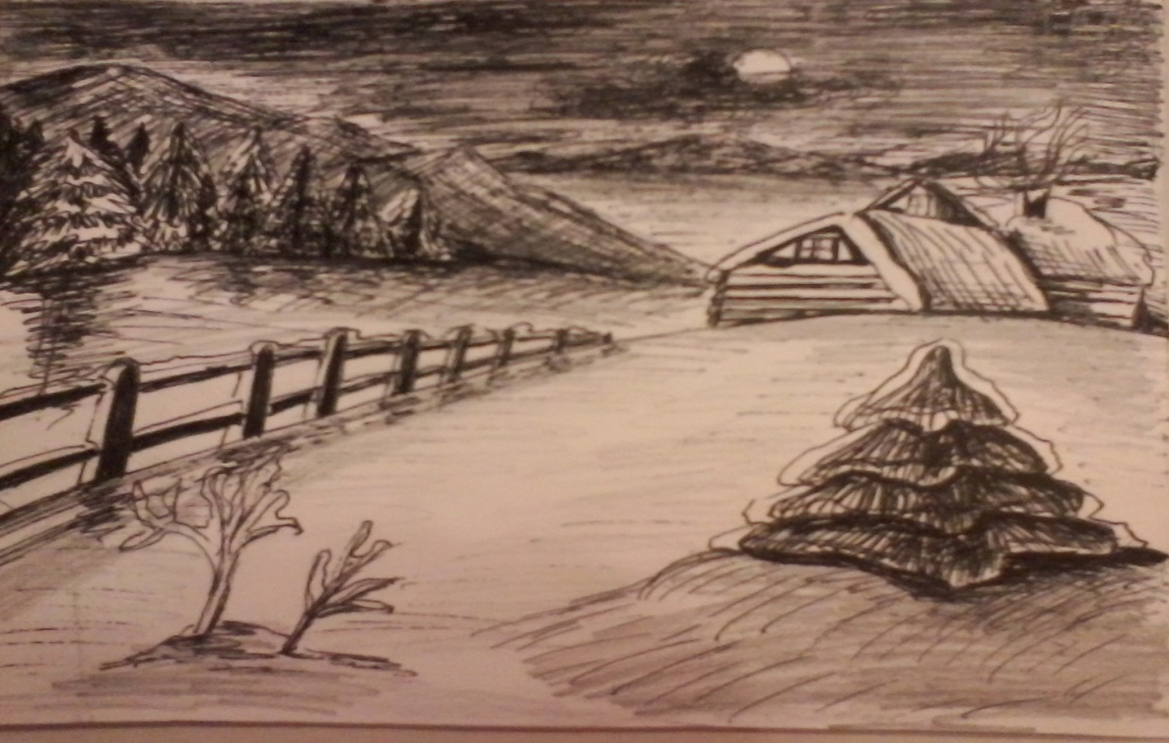
2. Печатная графика – позволяет воспроизводить рисунок в большом количестве экземпляров, которая делится на несколько видов:
1) книжная графика – оформление книг и журналов
2) прикладная графика – оформление открыток марок грамот
3) гравюра – вид графики, который можно повторять делая оттиски.
По-французски «гравер» означает вырезать.

Гравюра делится на виды:
а) Линогравюра- гравюра на линолиуме. (цветная и черно-белая).
б) Офорт- гравюра на металле (медная или цинковая).
в) Монотипия – графическая техника плоской печати .(греческая – один отпечаток, бывает цветная и одноцветная.

Практическая работа.
Сегодня мы с вами остановимся на черно-белой графике и выполним единичный рисунок. А работать будем гелиевой черной ручкой. Черная гелиевая ручка – популярный инструмент художника.
Приведу примеры выполнения вашей работы:

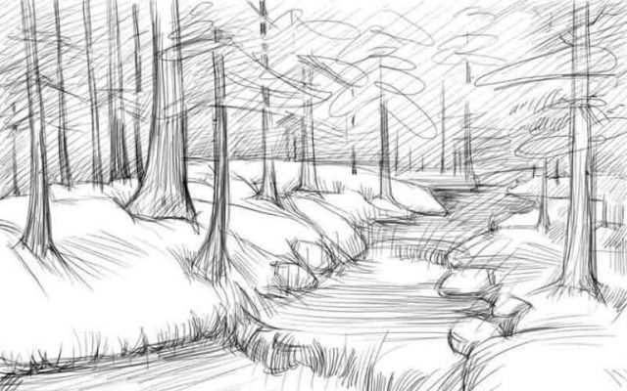 |  | 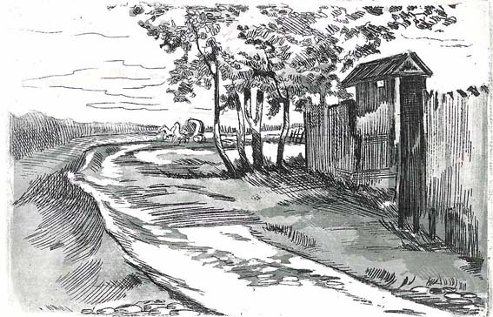
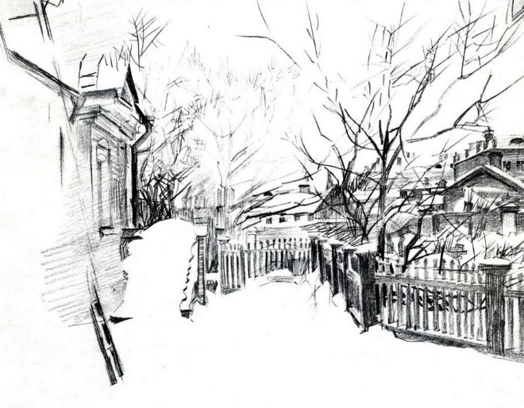 |  | 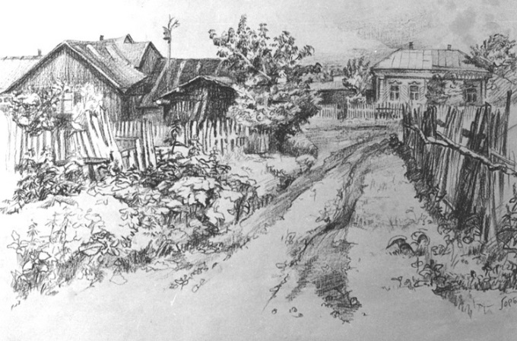
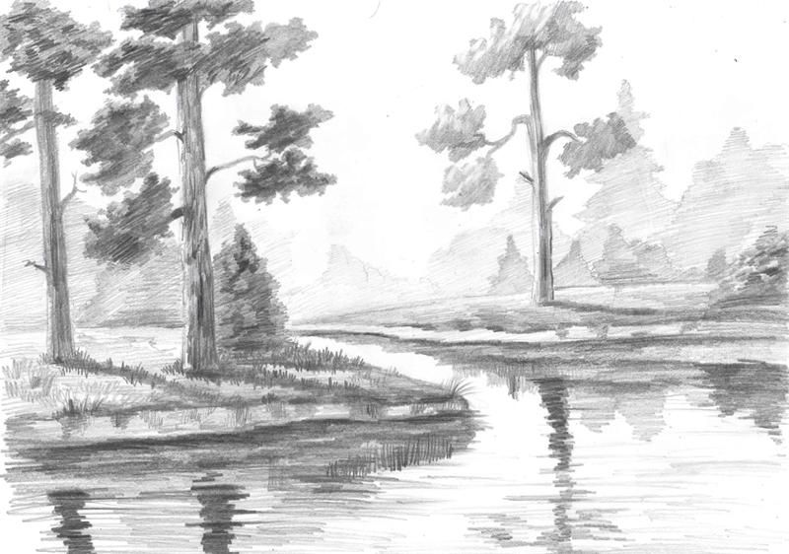 |  | 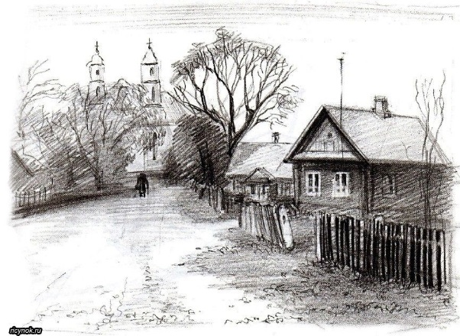

Спасибо за внимание! Желаю творческих успехов! Жду ваши работы по 23 апреля.

